Ngày soạn: 04/10 /2025
Ngày dạy: 16/10/2025

BÀI 3. CÔNG TÁC TUYỂN SINH, ĐÀO TẠO TRONG CÁC TRƯỜNG QUÂN ĐỘI NHÂN DÂN VIỆT NAM VÀ CÔNG AN NHÂN DÂN VIỆT NAM (3 Tiết)
(Từ tiết 7 đến tiết 8 và 10 theo KHDH)
I. MỤC TIÊU
1. Về kiến thức
Sau bài học này, HS sẽ:
- Nêu được hệ thống nhà trường trong quân đội, công an và tuyển sinh vào các trường quân đội, công an; định hướng được nghề nghiệp quân sự, công an.
- Tìm hiểu được các lĩnh vực nghề nghiệp theo nhóm ngành; định hướng học tập, nghiên cứu để theo học các ngành, nghề trong lĩnh vực quốc phòng, an ninh.
- Đối với HSKT: Căn cứ vào kế hoạch cá nhân GV dạy bộ môn xây dựng kế hoạch.
2. Năng lực
a, Năng lực chung:
- Năng lực giao tiếp và hợp tác: khả năng thực hiện nhiệm vụ một cách độc lập hay theo nhóm; Trao đổi tích cực với giáo viên và các bạn khác trong lớp.
- Năng lực tự chủ và tự học: biết lắng nghe và chia sẻ ý kiến cá nhân với bạn, nhóm và GV. Tích cực tham gia các hoạt động trong lớp.
- Giải quyết vấn đề và sáng tạo: biết phối hợp với bạn bè khi làm việc nhóm, tư duy logic, sáng tạo khi giải quyết vấn đề.
b, Năng lực riêng:
- Năng lực điều chỉnh hành vi: Biết được hệ thống nhà trường trong quân đội, công an và tuyển sinh vào các trường quân đội, công an để định hướng được nghề nghiệp tương lai.
- Năng lực tìm hiểu và tham gia các hoạt động kinh tế - xã hội: Xác định được các lĩnh vực nghề nghiệp theo nhóm ngành; định hướng học tập, nghiên cứu để theo học các ngành, nghề trong lĩnh vực quốc phòng, an ninh.
3. Phẩm chất:
- Yêu thích môn học, có thái độ học tập và rèn luyện tốt.
- Luôn yêu quê hương, yêu đất nước, có ý thức trách nhiệm, bảo vệ môi trường sống.
II. THIẾT BỊ DẠY HỌC VÀ HỌC LIỆU
1. Đối với giáo viên
- SGK, SGV, SBT môn Giáo dục quốc phòng và an ninh lớp 12, Giáo án;
- Một số hình ảnh minh họa cho bài học, hệ thống câu hỏi, đáp án trắc nghiệm về công tác tuyển sinh, đào tạo trong các trường quân đội nhân dân Việt Nam và công an nhân dân Việt Nam.
- Máy tính, máy chiếu, bài giảng Powerpoint,...(nếu có)
2. Đối với học sinh
- SGK, SBT môn Giáo dục quốc phòng và an ninh lớp 12.
- Vở ghi, bút, tranh ảnh, tư liệu sưu tầm có liên quan đến nội dung bài học và dụng cụ học tập theo yêu cầu của GV.
III. TIẾN TRÌNH DẠY HỌC
A. HOẠT ĐỘNG KHỞI ĐỘNG
a. Mục tiêu: Tạo hứng thú cho HS và hướng HS tìm hiểu nội dung cơ bản của bài học.
b. Nội dung:
- GV yêu cầu HS quan sát Hình 3.1 phần Mở đầu trong SGK tr.25 và trả lời câu hỏi.
- GV dẫn dắt vào bài học.
c. Sản phẩm học tập: HS dựa vào kiến thức và hiểu biết cá nhân để đưa ra câu trả lời về hoạt động trong bức tranh và thời gian diễn ra hoạt động đó.
d. Tổ chức thực hiện:
Bước 1: GV giao nhiệm vụ học tập
- GV yêu cầu HS quan sát Hình 3.1 phần Mở đầu trong SGK tr.21 và trả lời câu hỏi:
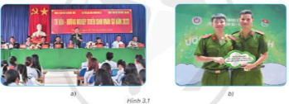
- GV yêu cầu HS trả lời câu hỏi: Em hãy quan sát và cho biết hình 3.1 thể hiện hoạt động gì? Thời gian nào trong năm thường diễn ra hoạt động đó?
Bước 2: HS thực hiện nhiệm vụ học tập
- HS quan sát hình ảnh, vận dụng hiểu biết bản thân, suy nghĩ câu trả lời.
- GV quan sát, hướng dẫn và hỗ trợ HS (nếu cần thiết).
Bước 3: Báo cáo kết quả hoạt động và thảo luận
- GV mời 1 - 2 HS trả lời câu hỏi:
+ Hành động trong bức hình là hoạt động tư vấn, tuyển sinh của các trường quân đội cho học sinh THPT tại Lễ hội Hướng nghiệp, định hướng nghề nghiệp.
+ Hoạt động tuyển sinh này thường diễn ra vào tháng 3 hằng năm.
- Các HS khác nhận xét, bổ sung (nếu có).
Bước 4: Đánh giá kết quả, thực hiện nhiệm vụ học tập
- GV nhận xét, đánh giá, tuyên dương câu trả lời của HS.
- GV dẫn dắt vào nội dung bài. Trước khi tiến hành đón nhận các học viên học tập và huấn luyện tài các trường quân đội, công an thì hầu hết trường nào cũng chuẩn bị rất cẩn thận công tác tuyển sinh. Để hiểu rõ hơn, chúng ta sẽ tìm hiểu trong bài học hôm nay - Bài 3. Công tác tuyển sinh, đào tạo trong các trường quân đội nhân dân Việt Nam và Công an nhân dân Việt Nam.
B. HOẠT ĐỘNG HÌNH THÀNH KIẾN THỨC
Nội dung 1. Tìm hiểu một số vấn đề chung
a. Mục tiêu: Thông qua hoạt động, HS:
- Trình bày yêu cầu đối với công tác tuyển sinh, đào tạo trong các trường Quân đội, Công an.
- Trình bày nghĩa vụ, quyền lợi của học viên các trường Quân đội, Công an.
b. Nội dung: GV yêu cầu HS làm việc cá nhân, khai thác thông tin mục I SGK tr.25 – tr.26 và trả lời câu hỏi: Theo em, công tác tuyển sinh, đào tạo trong các trường Quân đội, Công an có những điểm chung nào?
c. Sản phẩm: Câu trả lời của HS về điểm chung giữa công tác tuyển sinh, đào tạo trong các trường Quân đội, Công an.
d. Tổ chức thực hiện:
HOẠT ĐỘNG CỦA GV - HS | DỰ KIẾN SẢN PHẨM
Bước 1: GV giao nhiệm vụ học tập  - GV hướng dẫn HS làm việc cá nhân, khai thác thông tin mục I SGK tr.25 – tr.26 và trả lời câu hỏi Khám phá 1: Theo em, công tác tuyển sinh, đào tạo trong các trường Quân đội, Công an có những điểm chung nào?  - GV trình chiếu cho HS xem các video:  https://www.youtube.com/watch?v=j8z3uHvJkEA  https://www.youtube.com/watch?v=g2-oMGliO4U  - GV gợi ý cho HS: Căn cứ vào các yêu cầu công tác tuyển sinh và nghĩa vụ của các học viên trong trường Quân đội, Công an.  Bước 2: HS tiếp nhận, thực hiện nhiệm vụ học tập  - HS khai thác thông tin trong mục và trả lời câu hỏi.  - GV quan sát, hướng dẫn, hỗ trợ HS (nếu cần thiết).  Bước 3: Báo cáo kết quả hoạt động, thảo luận  - GV mời đại diện 1 – 2 HS trình bày điểm chung trong công tác tuyển sinh, đào tạo trong các trường Quân đội, Công an.  - GV mời đại diện 1 – 2 HS nhận xét, bổ sung ý kiến (nếu có)  Bước 4: Đánh giá kết quả thực hiện nhiệm vụ học tập  - GV nhận xét, đánh giá và kết luận về công tác tuyển sinh, đào tạo của các trường Quân đội, Công an.  - GV chuyển sang nội dung mới. | I. Một số vấn đề chung  1. Yêu cầu đối với công tác tuyển sinh, đào tạo trong các trường Quân đội, Công an.  - Lựa chọn những công dân tự nguyện và có đủ tiêu chuẩn theo quy định vào đào tạo các trường Quân đội, Công an.  - Tuyển sinh đáp ứng yêu cầu đào tạo gắn với phát hiện nhân tài.  - Tổ chức tuyển sinh đúng pháp luật, dân chủ, minh bạch, công bằng.  2. Nghĩa vụ, quyền lợi của học viên các trường Quân đội, Công an.  - Học viên được học tập, sinh hoạt, rèn luyện trong môi trường lực lượng vũ trang theo điều lệnh Quân đội nhân dân, Công an nhân dân và trường.  - Học viên sẵn sàng nhận nhiệm vụ theo phân công của Bộ quốc phòng, Bộ công an.  - Học viên được đảm bảo cơ sở vật chất, trang thiết bị, đồng phục, hưởng chế độ ăn ở, ngày nghỉ lễ và chế độ khen thưởng.  - Học viên được phong quân hàm sĩ quan sau khi tốt nghiệp.
Nội dung 2. Công tác tuyển sinh, đào tạo trong các trường Quân đội nhân dân Việt Nam
a. Mục tiêu: Thông qua hoạt động, HS:
- Trình bày công tác tuyển sinh trong các trường Quân đội Việt Nam.
- Trình bày các trình độ đào tạo trong các trường Quân đội Việt Nam
b. Nội dung: GV yêu cầu HS làm việc theo nhóm, khai thác thông tin mục II SGK tr.26 – tr.30 và hoàn thành Phiếu học tập số 1 và trả lời câu hỏi:
- Trình bày công tác tuyển sinh trong các trường Quân đội Việt Nam.
- Trình bày các trình độ đào tạo trong các trường Quân đội Việt Nam.
c. Sản phẩm: Phiếu học tập số 1, câu trả lời của HS về công tác tuyển sinh và trình độ đào tạo trong các trường Quân đội Việt Nam.
d. Tổ chức thực hiện:
HOẠT ĐỘNG CỦA GV - HS |  | DỰ KIẾN SẢN PHẨM
* Nhiệm vụ 1: Hệ thống nhà trường trong Quân đội  Bước 1: GV giao nhiệm vụ học tập  - GV hướng dẫn HS làm việc nhóm, khai thác mục II.1 SGK tr.26 – tr.27 và trả lời câu hỏi Khám phá 2: Em hãy kể tên một số nhà trường trong Quân đội mà em biết.  - GV tổ chức trò chơi: 1 phút vàng.  - GV công bố luật chơi:  + GV chia lớp thành hai đội tương ứng với hai dãy lớp.  + Trong vòng 1 phút hai đội cần ghi tên danh các trường Quân đội mà em biết.  + Sau 1 phút, đội nào tìm được nhiều trường sẽ trở thành đội chiến thắng.  - GV cung cấp tư liệu liên quan đến các trường trong quân đội.  Tư liệu 1:  - GV hướng dẫn HS tổng hợp kiến thức từ kết quả Trò chơi 1 phút vàng và trả lời câu hỏi: Theo em, các trường nào trong Quân đội không tuyển sinh học sinh phổ thông?  Bước 2: HS tiếp nhận, thực hiện nhiệm vụ học tập  - HS khai thác thông tin trong mục, hoàn thành trò chơi 1 phút vàng và trả lời câu hỏi.  - GV quan sát, hướng dẫn, hỗ trợ HS (nếu cần thiết).  Bước 3: Báo cáo kết quả hoạt động, thảo luận  - GV mời đại diện 1 – 2 HS trình bày kết quả thảo luận.  - GV mời đại diện 1 – 2 HS nhận xét, bổ sung ý kiến (nếu có).  Bước 4: Đánh giá kết quả thực hiện nhiệm vụ học tập  - GV nhận xét, đánh giá và kết luận.  - GV chuyển sang nội dung mới. |  | II. Công tác tuyển sinh, đào tạo trong các trường Quân đội nhân dân Việt Nam  1. Hệ thống nhà trường trong Quân đội  - Các học viện.  - Các trường sĩ quan, đại học.  - Các trường cao đẳng, trường trung cấp chuyên nghiệp.  - Chú ý: Học viện Quốc phòng, Học viện Lục quân, Học viện Chính trị và các trường trung cấp chuyên nghiệp không tuyển sinh học sinh phổ thông.
  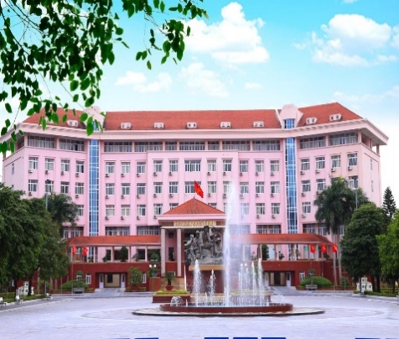  Học viện Quốc phòng | 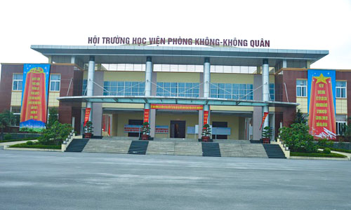  Học viện Phòng không – Không quân
  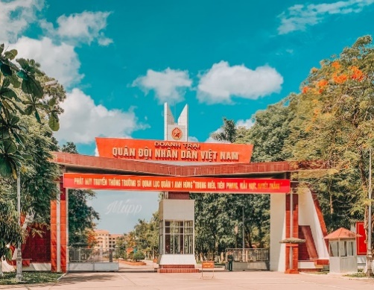  Trường Sĩ quan Lục quân 1 | 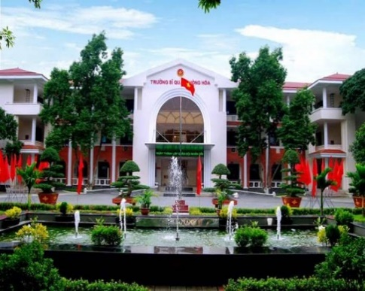  Trường sĩ quan Phòng hóa
  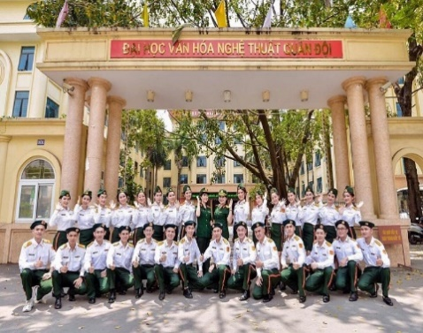  Đại học văn hóa nghệ thuật  Quân đội | 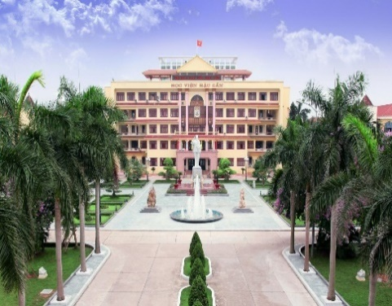  Học viện Hậu cần
* Nhiệm vụ 2: Tuyển sinh đào tạo cán bộ cấp phân đội trình độ đại học, cao đẳng hệ chính quy  Bước 1: GV giao nhiệm vụ học tập  - GV hướng dẫn HS làm việc nhóm (3 – 6 HS/ nhóm), khai thác thông tin mục II.2 SGK tr.27 – tr.28 và hoàn thành Phiếu học tập số 1:  - GV hướng dẫn HS đọc mục Em có biết SGK tr.28 về một số trường đại học, cao đẳng, trung cấp chuyên nghiệp trong Quân đội.  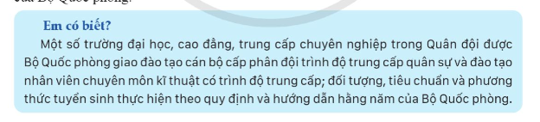  Bước 2: HS tiếp nhận, thực hiện nhiệm vụ học tập  - HS khai thác thông tin trong mục và trả lời câu hỏi theo Phiếu học tập số 1.  - GV quan sát, hướng dẫn, hỗ trợ HS (nếu cần thiết).  Bước 3: Báo cáo kết quả hoạt động, thảo luận  - GV mời đại diện 2 nhóm lần lượt trình bày Phiếu học tập số 1.  - GV yêu cầu các nhóm khác lắng nghe, nhận xét, bổ sung ý kiến (nếu có).  Bước 4: Đánh giá kết quả thực hiện nhiệm vụ học tập  - GV nhận xét, đánh giá và kết luận về công tác tuyển sinh đào tạo cán bộ cấp phân đội trình độ đại học, cao đẳng hệ chính quy.  - GV chuyển sang nội dung mới. |  | 2. Tuyển sinh đào tạo cán bộ cấp phân đội trình độ đại học, cao đẳng hệ chính quy  Kết quả Phiếu học tập số 1 được đính kèm phía dưới Nhiệm vụ 2.
  PHIẾU HỌC TẬP SỐ 1
  TUYỂN SINH ĐÀO TẠO CÁN BỘ CẤP PHÂN ĐỘI TRÌNH ĐỘ ĐẠI HỌC, CAO ĐẲNG HỆ CHÍNH QUY
  Nhóm:……
  Câu 1: Nêu đối tượng tuyển sinh của các trường Quân đội.
  ………………………………………………………………
  ………………………………………………………………
  Câu 2: Nêu tiêu chuẩn tuyển sinh của các trường Quân đội.
  ………………………………………………………………
  ………………………………………………………………
  Câu 3: Nêu phương thức tuyển sinh của các trường Quân đội.
  ………………………………………………………………
  ………………………………………………………………
  Câu 2: Nêu sơ tuyển của các trường Quân đội
  ………………………………………………………………
  ………………………………………………………………
KẾT QUẢ PHIẾU HỌC TẬP SỐ 1
PHIẾU HỌC TẬP SỐ 1
TUYỂN SINH ĐÀO TẠO CÁN BỘ CẤP PHÂN ĐỘI TRÌNH ĐỘ ĐẠI HỌC, CAO ĐẲNG HỆ CHÍNH QUY
Nhóm:……
Câu 1. Đối tượng tuyển sinh của các trường Quân đội Việt Nam
- Thanh niên ngoài Quân đội.
- Hạ sĩ quan, binh sĩ tại ngũ theo quy định của pháp luật về nghĩa vụ quân sự.
- Quân nhân chuyên nghiệp.
- Công nhân và viên chức quốc phòng phục vụ trong Quân đội đủ 12 tháng trở lên.
Câu 2. Tiêu chuẩn tuyển sinh của các trường Quân đội Việt Nam.
- Tiêu chuẩn về chính trị, đạo đức: Theo quy định của Đảng, Nhà nước, Quân ủy Trung ương, Bộ quốc phòng và các văn bản hướng dẫn có liên quan.
- Tiêu chuẩn về văn hóa: đã tốt nghiệp trung học phổ thông.
- Tiêu chuẩn về độ tuổi:
+ Thanh niên ngoài Quân đội không quá 21 tuổi.
+ Quân nhân tại ngũ hoặc đã xuất ngũ và công nhận hoàn thành nghĩa vụ tham gia Công an nhân dân không quá 23 tuổi.
- Tiêu chuẩn về sức khỏe: Theo quy định hiện hành của Bộ quốc phòng và các hướng dẫn có liên quan.
Câu 3: Phương thức tuyển sinh của các trường Quân đội Việt Nam
- Xét tuyển thẳng.
- Xét tuyển từ kết quả thi đánh giá năng lực do các trường đại học tổ chức.
- Xét tuyển dựa vào kì thi tốt nghiệp THPT.
- Xét tuyển dựa vào học bạ trung học phổ thông
Câu 4: Sơ tuyển vào các trường Quân đội Việt Nam.
- Tất cả các thí sinh dự tuyển đều phải qua sơ tuyển.
- Nội dung, cách thức đăng kí sơ tuyển, xác minh lí lịch, khám sức khỏe, chụp ảnh, kê khai, nộp hồ sơ đăng kí sơ tuyển, tổ chức thẩm định, xét duyệt hồ sơ sơ tuyển, công khai kết quả sơ tuyển thực hiện theo quy định của Bộ quốc phòng.

* Nhiệm vụ 3: Một số ngành đào tạo và các trình độ đào tạo trong các trường Quân đội  Bước 1: GV giao nhiệm vụ học tập  - GV yêu cầu HS làm việc nhóm theo kĩ thuật “Think – Pair – Share”, khai thác Hình 3.2, thông tin mục II.3 và trả lời câu hỏi Khám phá:  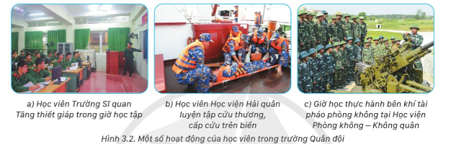  + Em hãy kể tên một số ngành đào và trình độ đào tạo trong một số trường Quân đội mà em biết.  + Nội dung học tập, rèn luyện của học viên trong các trường đó có gì khác so với trường ngoài quân đội?  - GV cung cấp thêm nhiều video cho HS:  https://www.youtube.com/watch?v=H8-xDou8lNc  https://www.youtube.com/watch?v=aj8sI0PwSDA  Bước 2: HS tiếp nhận, thực hiện nhiệm vụ học tập  - HS khai thác thông tin trong mục và trả lời câu hỏi.  - GV quan sát, hướng dẫn, hỗ trợ HS (nếu cần thiết).  Bước 3: Báo cáo kết quả hoạt động, thảo luận  - GV mời đại diện 1 – 2 HS trả lời về một số ngành đào tạo và các trình độ đào tạo trong các trường Quân đội  - GV yêu cầu các HS khác lắng nghe, nhận xét, bổ sung ý kiến (nếu có).  Bước 4: Đánh giá kết quả thực hiện nhiệm vụ học tập  - GV nhận xét, đánh giá và kết luận về một số ngành đào tạo và các trình độ đào tạo trong các trường Quân đội.  - GV chuyển sang nội dung mới. | 3. Một số ngành đào tạo và các trình độ đào tạo trong các trường Quân đội  a) Một số ngành đào tạo trong một số trường Quân đội  - Một số ngành đào tạo trong các trường Quân đội là:  + Chỉ huy tham mưu…  + Y khoa  + Trinh sát kĩ thuật…  b) Các trình độ đào tạo  - Các trình độ trung cấp, cao đẳng, đại học, thạc sĩ, tiến sĩ được đào tạo theo quy định của từng trường.  - Học viên được học các nội dung về chính trị, kĩ thuật – chiến thuật theo chuyển ngành.  - Học viên được rèn luyện phẩm chất chính trị, đạo đức, tác phing, thể lực.
Nội dung 3. Công tác tuyển sinh, đào tạo trong các trường Công an Nhân dân Việt Nam
a. Mục tiêu: Thông qua hoạt động, HS:
- Trình bày công tác tuyển sinh trong các trường Công an Nhân dân Việt Nam.
- Trình bày các trình độ đào tạo trong các trường Công an Nhân dân Việt Nam.
b. Nội dung: GV yêu cầu HS làm việc theo nhóm nhỏ (3 – 6HS/ nhóm), khai thác thông tin mục III SGK tr.31 – tr.33 và hoàn thành Phiếu học tập số 2 và trả lời câu hỏi:
- Trình bày công tác tuyển sinh trong các trường Công an Nhân dân Việt Nam.
- Trình bày các trình độ đào tạo trong các trường Công an Nhân dân Việt Nam
c. Sản phẩm: Phiếu học tập số 2, câu trả lời của HS về công tác tuyển sinh và trình độ đào tạo trong các trường Công an Nhân dân Việt Nam.
d. Tổ chức thực hiện:
HOẠT ĐỘNG CỦA GV - HS |  | DỰ KIẾN SẢN PHẨM
* Nhiệm vụ 1: Hệ thống nhà trường trong Công an  Bước 1: GV giao nhiệm vụ học tập  - GV hướng dẫn HS làm việc nhóm, khai thác mục III.1 SGK tr.30 – tr.31 và trả lời câu hỏi: Em hãy kể tên một số nhà trường trong công an nhân dân mà em biết.  - GV cung cấp tư liệu liên quan đến các trường trong Công an  Tư liệu 2:  Bước 2: HS tiếp nhận, thực hiện nhiệm vụ học tập  - HS khai thác thông tin trong mục, hoàn thành câu trả lời.  - GV quan sát, hướng dẫn, hỗ trợ HS (nếu cần thiết).  Bước 3: Báo cáo kết quả hoạt động, thảo luận  - GV mời đại diện 1 – 2 HS trình bày kết quả thảo luận.  - GV mời đại diện 1 – 2 HS nhận xét, bổ sung ý kiến (nếu có).  Bước 4: Đánh giá kết quả thực hiện nhiệm vụ học tập  - GV nhận xét, đánh giá và kết luận.  - GV chuyển sang nội dung mới. |  | II. Công tác tuyển sinh, đào tạo trong các trường Công an Nhân dân việt Nam  1. Hệ thống nhà trường trong Công an  - Các học viện.  - Các đại học.  - Các trường cao đẳng.  - Chú ý: Các học viện, trường đại học, trường cao đẳng trong công an đều tuyển học sinh trung học phổ thông đáp ứng tiêu chuẩn và yêu cầu theo quy định.
  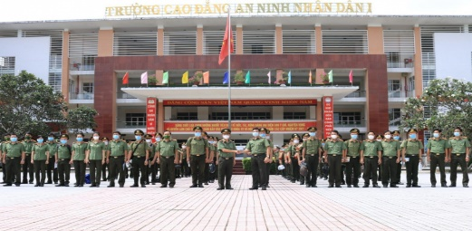Trường Cao đẳng an ninh nhân dân I | 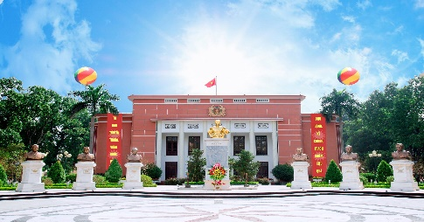  Học viện An ninh nhân dân
  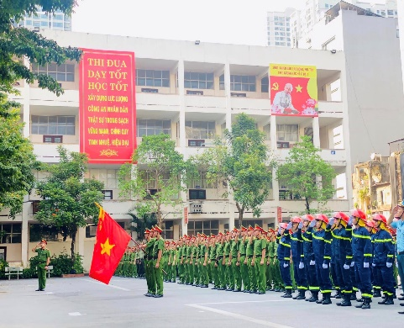 Đại học phòng cháy  - chữa cháy | 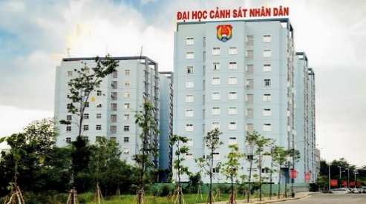  Đại học Cảnh sát Nhân dân
* Nhiệm vụ 2: Tuyển sinh đào tạo trình độ đại học chính quy tuyển mới  Bước 1: GV giao nhiệm vụ học tập  - GV hướng dẫn HS làm việc nhóm (3 – 6 HS/ nhóm), khai thác thông tin mục III.2 SGK tr.31 – tr.32 và hoàn thành Phiếu học tập số 2:  - GV hướng dẫn HS đọc mục Em có biết SGK tr.32 về tuyển sinh đào tạo các trường Công an:  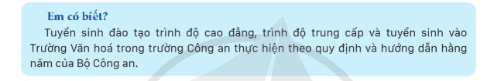  Bước 2: HS tiếp nhận, thực hiện nhiệm vụ học tập  - HS khai thác thông tin trong mục và trả lời câu hỏi theo Phiếu học tập số 2.  - GV quan sát, hướng dẫn, hỗ trợ HS (nếu cần thiết).  Bước 3: Báo cáo kết quả hoạt động, thảo luận  - GV mời đại diện 2 nhóm lần lượt trình bày Phiếu học tập số 2.  - GV yêu cầu các nhóm khác lắng nghe, nhận xét, bổ sung ý kiến (nếu có).  Bước 4: Đánh giá kết quả thực hiện nhiệm vụ học tập  - GV nhận xét, đánh giá và kết luận về tuyển sinh đào tạo trình độ đại học chính quy tuyến mới.  - GV chuyển sang nội dung mới. |  | 2. Tuyển sinh đào tạo trình độ đại học chính quy tuyển mới  Kết quả Phiếu học tập số 2 được đính kèm phía dưới Nhiệm vụ 2.
  PHIẾU HỌC TẬP SỐ 2
  TUYỂN SINH ĐÀO TẠO TRÌNH ĐỘ ĐẠI HỌC CHÍNH QUY TUYỂN MỚI
  Nhóm:……
  Câu 1: Nêu đối tượng tuyển sinh của các trường Công an
  ………………………………………………………………
  ………………………………………………………………
  Câu 2: Nêu tiêu chuẩn tuyển sinh của các trường Công an
  ………………………………………………………………
  ………………………………………………………………
  Câu 3: Nêu phương thức tuyển sinh của các Công an
  ………………………………………………………………
  ………………………………………………………………
  Câu 2: Nêu sơ tuyển của các trường Công an
  ………………………………………………………………
  ………………………………………………………………
KẾT QUẢ PHIẾU HỌC TẬP SỐ 2
PHIẾU HỌC TẬP SỐ 2
TUYỂN SINH ĐÀO TẠO TRÌNH ĐỘ ĐẠI HỌC CHÍNH QUY TUYỂN MỚI
Nhóm:……
Câu 1. Đối tượng tuyển sinh của các trường Công an.
- Công dân thường trú tại địa phương nơi đăng kí sơ tuyển.
- Học sinh trường Văn hóa.
- Chiến sĩ nghĩa vụ Công an.
- Công dân hoàn thành nghĩa vụ tham gia Công an nhân dân có quyết định xuất ngũ trong 12 tháng đến tháng dự tuyển.
Câu 2. Tiêu chuẩn tuyển sinh của các trường Công an.
- Tiêu chuẩn chung:
+ Bảo đảm các điều kiện quy định của pháp luật và của Bộ giáo dục và Đào tạo.
+ Đủ tiêu chuẩn về chính trị, phẩm chất đạo đức, sức khỏe tuyển vào Công an nhân dân.
+ Có khả năng giữ bình tĩnh, nhanh nhẹn, trí nhớ tốt, tư duy logic.
- Ngoài ra còn đáp ứng các yêu cầu về độ tuổi, kết quả học tập, rèn luyện trong những năm học THPT.
Câu 3: Phương thức tuyển sinh của các trường Công an.
- Thi tuyển.
- Xét tuyển.
- Kết hợp giữa thi tuyển và xét tuyển.
Câu 4: Sơ tuyển vào các trường Công an.
- Tất cả các thí sinh dự tuyển đều phải qua sơ tuyển.
- Nội dung sơ tuyển (kiểm tra thông tin cá nhân, bằng tốt nghiệp và học bạ THPT, phẩm chất đạo đức, quá trình học tập, sức khỏe, năng khiếu, thẩm tra, xác minh, chụp ảnh)

* Nhiệm vụ 3: Một số ngành đào tạo và các trình độ đào tạo trong các trường Công an  Bước 1: GV giao nhiệm vụ học tập  - GV yêu cầu HS làm việc nhóm theo kĩ thuật “Think – Pair – Share”, khai thác Hình 3.3, tin mục III.3 SGK tr. 32 và trả lời câu hỏi Khám phá 7:  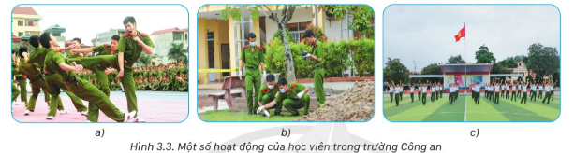  + Em hãy kể tên một số ngành đào và trình độ đào tạo trong một số trường Công an mà em biết.  + Nội dung học tập, rèn luyện của học viên trong các trường đó có gì khác so với trường Công an?  - GV cung cấp thêm nhiều video cho HS:  https://www.youtube.com/watch?v=C7_uSLf_NBw  Bước 2: HS tiếp nhận, thực hiện nhiệm vụ học tập  - HS khai thác thông tin trong mục và trả lời câu hỏi.  - GV quan sát, hướng dẫn, hỗ trợ HS (nếu cần thiết).  Bước 3: Báo cáo kết quả hoạt động, thảo luận  - GV mời đại diện 1 – 2 HS trả lời về một số ngành đào tạo và các trình độ đào tạo trong các trường Công an.  - GV yêu cầu các HS khác lắng nghe, nhận xét, bổ sung ý kiến (nếu có).  Bước 4: Đánh giá kết quả thực hiện nhiệm vụ học tập  - GV nhận xét, đánh giá và kết luận về một số ngành đào tạo và các trình độ đào tạo trong các trường Công an.  - GV chuyển sang nội dung mới. | 3. Một số ngành đào tạo và các trình độ đào tạo trong các trường Công an  a) Một số ngành đào tạo trong một số trường Công an  - Một số ngành đào tạo trong các trường Công an là:  + Nghiệp vụ an ninh, cảnh sát.  + Phòng cháy chữa cháy.  + An ninh…  b) Các trình độ đào tạo  - Các trình độ trung cấp, cao đẳng, đại học, thạc sĩ, tiến sĩ được đào tạo theo quy định của từng trường.  - Học viên được học các nội dung về chính trị, khoa học xã hội và nhân văn, pháp luật, ngoại ngữ, tin học…
Nội dung 4. Công tác định hướng nghề nghiệp quân sự, công an
a. Mục tiêu: Thông qua hoạt động, HS:
- Trình bày công tác định hướng của nhà trường và gia đình.
- Trình bày công tác định hướng của các trường Quân đội, Công an.
b. Nội dung: GV yêu cầu HS làm việc cá nhân, khai thác Hình 3.4 – Hình 3.5, thông tin mục IV SGK tr.33 – tr.34 và trả lời câu hỏi: Theo em, thông tin định hướng nghề nghiệp quân sự, công an có thể tìm hiểu từ những người nào?
c. Sản phẩm: Câu trả lời của HS về thông tin định hướng nghề nghiệp quân sự, công an.
d. Tổ chức thực hiện:
HOẠT ĐỘNG CỦA GV - HS | DỰ KIẾN SẢN PHẨM
Bước 1: GV giao nhiệm vụ học tập  - GV hướng dẫn HS làm việc cá nhân, khai thác Hình 3.4 – Hình 3.5, thông tin mục IV SGK tr.33 – tr.34 và trả lời câu hỏi: Theo em, thông tin định hướng nghề nghiệp quân sự, công an có thể tìm hiểu từ những người nào?  Bước 2: HS tiếp nhận, thực hiện nhiệm vụ học tập  - HS khai thác thông tin trong mục và trả lời câu hỏi.  - GV quan sát, hướng dẫn, hỗ trợ HS (nếu cần thiết).  Bước 3: Báo cáo kết quả hoạt động, thảo luận  - GV mời đại diện 1 – 2 HS trình bày công tác định hướng nghề nghiệp quân sự, công an.  - GV mời đại diện 1 – 2 HS nhận xét, bổ sung ý kiến (nếu có)  Bước 4: Đánh giá kết quả thực hiện nhiệm vụ học tập  - GV nhận xét, đánh giá và kết luận về công tác định hướng nghề nghiệp quân sự, công an.  - GV chuyển sang nội dung mới. | IV. Công tác định hướng nghề nghiệp quân sự, công an  1. Công tác định hướng của nhà trường và gia đình  - Cơ sở giáo dục phổ thông phối hợp với Ban đại diện cha mẹ học sinh tư vấn cho học sinh.  - Cơ sở giáo dục trung học phổ thông phối hợp với các trường Quân đội, Công an tổ chức hoạt động ngoại khóa, trải nghiệm, hướng nghiệp.  2. Công tác định hướng của các trường Quân đội, Công an  - Tổ chức tuyên truyền công khai trên các phương tiện thông tin đại chúng, cổng thông tin điện tử.  - Tham gia các hoạt động thông tin, tuyên truyền có Ban Tuyển sinh quân sự Bộ quốc phòng, Ban Tuyển sinh các cấp, Hội đồng tuyển sinh của các trường Quân đội, Công an.  - Nội dung tuyên truyền gồm các lĩnh vực, ngành nghề, trình độ đào tạo, nghĩa vụ và quyền lợi của học viên…
  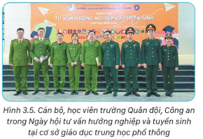 | 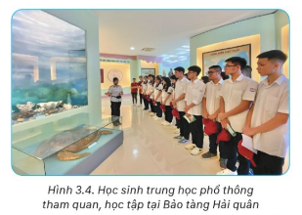
C. HOẠT ĐỘNG LUYỆN TẬP
a. Mục tiêu: Củng cố kiến thức, giúp HS hiểu được thông tin về công tác tuyển sinh, đào tạo trong các trường Quân đội nhân dân Việt Nam và Công an nhân dân Việt Nam
b. Nội dung: GV hướng dẫn HS làm việc cá nhân, thảo luận và và trả lời câu hỏi bài tập phần Luyện tập.
c. Sản phẩm học tập: HS làm các bài tập phần Luyện tập và chuẩn kiến thức của GV.
d. Tổ chức thực hiện:
Nhiệm vụ 1: Em hãy nhận xét các ý kiến sau và nêu ý kiến của mình:
- Bạn A: Mục tiêu tuyển sinh vào trường Quân đội và trường Công an hoàn toàn khác nhau vì Quân đội nhân dân, Công an nhân dân có chức năng, nhiệm vụ đặc thù.
- Bạn B: Lí do chính mình muốn vào học đại học ở trường Quân đội hoặc trường Công an là không phải đóng học phí, lại được hưởng chế độ ăn, ở, trang phục, sinh hoạt phí, ra trường có việc làm ngay.
Bước 1: GV giao nhiệm vụ học tập
- GV hướng dẫn HS đọc yêu cầu bài 1 SGK tr.26 và thực hiện nhiệm vụ: Em hãy nhận xét các ý kiến và nêu ý kiến của mình.
Bước 2: HS tiếp nhận, thực hiện nhiệm vụ học tập
- HS làm việc cá nhân, vận dụng kiến thức đã học về bài học để trả lời câu hỏi.
- GV quan sát, hướng dẫn, hỗ trợ HS (nếu cần thiết).
Bước 3: Báo cáo kết quả hoạt động, thảo luận
- GV mời HS trả lời câu hỏi:
- Ý kiến của bạn A chưa chính xác. Vì: trong công tác tuyển sinh, đào tạo trong các trường Quân đội, Công an có nhiều điểm tương đồng. Ví dụ như:
+ Lựa chọn những công dân tự nguyện và có đủ tiêu chuẩn theo quy định vào đào tạo trong các trường Quân đội, Công an đáp ứng yêu cầu nhiệm vụ nâng cao chất lượng nguồn nhân lực, góp phần xây dựng Quân đội nhân dân Việt Nam, Công an nhân dân Việt Nam cách mạng, chính quy, tinh nhuệ, từng bước hiện đại.
+ Tuyển sinh đáp ứng yêu cầu đào tạo gắn với phát hiện nhân tài, quy hoạch và nhu cầu sử dụng đội ngũ cán bộ; thực hiện chế độ cử tuyển đúng quy định.
+ Tổ chức tuyển sinh đúng pháp luật, dân chủ, công khai, minh bạch, chính xác, công bằng, tạo đồng thuận của thí sinh, gia đình thí sinh và xã hội.
- Ý kiến của bạn B chính xác. Vì: học viên thuộc các trường quân đội, công an có một số quyền lợi, như:
+ Bảo đảm cơ sở vật chất, trang thiết bị, đồ dùng phục vụ học tập, được hưởng chế độ ăn, ở, trang phục, sinh hoạt phí và không phải đóng học phí; thân nhân (cha đẻ, mẹ đẻ, người nuôi dưỡng hợp pháp) của học viên được Quân đội, Công an động bảo hiểm y tế.
+ Sau khi tốt nghiệp, học viên được bố trí công tác và được giao thực hiện nhiệm vụ phù hợp với chuyên ngành được đào tạo.
- GV yêu cầu các HS khác lắng nghe, nhận xét, nêu ý kiến bổ sung (nếu có).
Bước 4: Đánh giá kết quả thực hiện nhiệm vụ học tập
- GV nhận xét, đánh giá, chuẩn kiến thức.
- GV chuyển sang nhiệm vụ mới.
Nhiệm vụ 2: Em hãy nhận xét các ý kiến sau:
- Bạn A: Học sinh sau khi tốt nghiệp trung học phổ thông có thể dự tuyển vào các trường Quân đội nếu không quá 23 tuổi.
- Bạn B: Thí sinh dự tuyển vào các trường Quân đội nếu được công nhận hoàn thành nghĩa vụ quân sự tại ngũ thì không phải qua sơ tuyển.
Bước 1: GV giao nhiệm vụ học tập
- GV yêu cầu HS thực hiện nhiệm vụ: Em hãy nhận xét các ý kiến sau.
Bước 2: HS tiếp nhận, thực hiện nhiệm vụ học tập
- HS đọc trường hợp, vận dụng kiến thức đã học để trả lời câu hỏi.
- GV quan sát, hướng dẫn (nếu cần thiết).
Bước 3: Báo cáo kết quả hoạt động thảo luận
- GV mời 2 – 3 HS trả lời câu hỏi:
+ Ý kiến của A không chính xác. Vì yêu cầu về độ tuổi, thí sinh ngoài Quân đội phải trong độ tuổi đủ 17 đến 21 tuổi
+ Ý kiến của B không chính xác. Vì tất cả các thí sinh dự tuyển đều phải qua sơ tuyển
- GV yêu cầu các HS khác lắng nghe, nhận xét, nêu ý kiến bổ sung (nếu có) cho các bạn.
Bước 4: Đánh giá kết quả thực hiện nhiệm vụ học tập
- GV nhận xét, đánh giá và chuẩn kiến thức.
- GV chuyển sang nhiệm vụ mới.
Nhiệm vụ 3: An nói với lớp trưởng: “Tớ rất khâm phục những người lính cứu hoà nên định thi vào Trường Đại học Phòng cháy chữa cháy. Để được vào học trường này, tớ thấy chỉ cần có sức khoẻ và có khả năng giữ bình tĩnh, nhanh nhẹn. Vì thế, tớ sẽ chỉ tập trung học thật tốt môn Giáo dục thể chất trên lớp và rèn luyện thể dục thể thao ngoài giờ học”. Nếu là lớp trưởng, em sẽ xử trí như thế nào?
Bước 1: GV giao nhiệm vụ học tập
- GV yêu cầu HS thực hiện nhiệm vụ: Nếu là lớp trưởng, em sẽ xử trí như thế nào?
Bước 2: HS tiếp nhận, thực hiện nhiệm vụ học tập
- HS đọc trường hợp, vận dụng kiến thức đã học để trả lời câu hỏi.
- GV quan sát, hướng dẫn (nếu cần thiết).
Bước 3: Báo cáo kết quả hoạt động thảo luận
- GV mời 2 – 3 HS trả lời câu hỏi: Nếu là lớp trưởng, em sẽ khuyên An: bên cạnh việc rèn luyện sức khỏe, An cần phải tập trung ôn luyện, học tập tốt các môn học khác; đồng thời rèn luyện, bồi dưỡng các phẩm chất chính trị đạo đức. Vì: theo quy định, các đối tượng tuyển sinh vào trường Công an cần:
+ Bảo đảm các điều kiện theo quy định của pháp luật và của Bộ Giáo dục và Đào tạo; Có đủ tiêu chuẩn về chính trị, phẩm chất đạo đức, sức khoẻ tuyển vào Công an nhân dân theo quy định hiện hành của Bộ Công an; Có khả năng giữ bình tĩnh, nhanh nhẹn, có trí nhớ tốt, tư duy logic và những phẩm chất khác theo yêu cầu của từng hệ lực lượng nghiệp vụ trong Công an nhân dân (nếu có).
+ Ngoài ra, các thí sinh cần đáp ứng các yêu cầu về độ tuổi; kết quả học tập, rèn luyện trong những năm học ở cấp trung học phổ thông; thời gian, kết quả xếp loại công tác theo quy định của Bộ Công an.
- GV yêu cầu các HS khác lắng nghe, nhận xét, nêu ý kiến bổ sung (nếu có) cho các bạn.
Bước 4: Đánh giá kết quả thực hiện nhiệm vụ học tập
- GV nhận xét, đánh giá và chuẩn kiến thức.
- GV chuyển sang nhiệm vụ mới.
Nhiệm vụ 4: Quân và Quyên là hai bạn thân nhau từ nhỏ. Hai bạn vừa trúng tuyển vào lớp 10. Quân tuyên bố với Quyên: “Tớ xác định sau này sẽ vào học một trường trong Quân đội. Từ nay, tớ sẽ tìm hiểu tổ hợp môn học xét tuyển vào trường Quân đội và xin bố mẹ cho tớ chỉ tập trung học các món này. Các môn khác, kể cả môn học bắt buộc tớ chỉ học vừa đủ điều kiện dự kì thi tốt nghiệp trung học phổ thông”. Nếu là Quyên, em sẽ xử trí như thế nào?
Bước 1: GV giao nhiệm vụ học tập
- GV yêu cầu HS thực hiện nhiệm vụ: Nếu là Quyên, em sẽ xử trí như thế nào?
Bước 2: HS tiếp nhận, thực hiện nhiệm vụ học tập
- HS đọc trường hợp, vận dụng kiến thức đã học để trả lời câu hỏi.
- GV quan sát, hướng dẫn (nếu cần thiết).
Bước 3: Báo cáo kết quả hoạt động thảo luận
- GV mời 2 – 3 HS trả lời câu hỏi: Nếu là Quyên, em sẽ khuyên bạn Quân: bên cạnh việc rèn luyện sức khỏe, bạn cần phải tập trung ôn luyện, học tập tốt các môn học khác; đồng thời rèn luyện, bồi dưỡng các phẩm chất chính trị đạo đức. Vì: theo quy định, các đối tượng tuyển sinh vào trường Công an cần:
+ Bảo đảm các điều kiện theo quy định của pháp luật và của Bộ Giáo dục và Đào tạo; Có đủ tiêu chuẩn về chính trị, phẩm chất đạo đức, sức khoẻ tuyển vào Công an nhân dân theo quy định hiện hành của Bộ Công an; Có khả năng giữ bình tĩnh, nhanh nhẹn, có trí nhớ tốt, tư duy logic và những phẩm chất khác theo yêu cầu của từng hệ lực lượng nghiệp vụ trong Công an nhân dân (nếu có).
+ Ngoài ra, các thí sinh cần đáp ứng các yêu cầu về độ tuổi; kết quả học tập, rèn luyện trong những năm học ở cấp trung học phổ thông; thời gian, kết quả xếp loại công tác theo quy định của Bộ Công an.
- GV yêu cầu các HS khác lắng nghe, nhận xét, nêu ý kiến bổ sung (nếu có) cho các bạn.
Bước 4: Đánh giá kết quả thực hiện nhiệm vụ học tập
- GV nhận xét, đánh giá và chuẩn kiến thức.
- GV chuyển sang nhiệm vụ mới.
D. HOẠT ĐỘNG VẬN DỤNG
a. Mục tiêu: Thông qua Hoạt động, HS:
- Chuẩn bị và trình bày trước lớp chủ đề: “Sẵn sàng trở thành học viên Quân dội nhân dân hoặc Công an nhân dân”.
- Tìm và giới thiệu trước lớp một trường Quân đội hoặc Công an có tuyển học sinh phổ thông.
b. Nội dung: GV hướng dẫn HS thực hiện nhiệm vụ tại nhà.
c. Sản phẩm học tập: Bài thuyết trình của HS.
d. Tổ chức thực hiện:
Nhiệm vụ 1. Em hãy chuẩn bị và trình bày trước lớp chủ đề: “Sẵn sàng trở thành học viên Quân đội nhân dân hoặc Công an nhân dân”.
Bước 1: GV giao nhiệm vụ học tập
- GV yêu cầu HS thực hiện nhiệm vụ: Em hãy chuẩn bị và trình bày trước lớp chủ đề: “Sẵn sàng trở thành học viên Quân đội nhân dân hoặc Công an nhân dân”.
Bước 2: HS tiếp nhận, thực hiện nhiệm vụ học tập
- HS làm việc nhóm, dựa vào những kiến thức được học, tham khảo một số thông tin trên sách, báo, internet,... để thực hiện yêu cầu.
- GV theo dõi quá trình HS thực hiện, hướng dẫn, hỗ trợ (nếu cần thiết).
Bước 3: Báo cáo kết quả hoạt động, thảo luận
HS nộp sản phẩm vào bài học sau.
Bước 4: Đánh giá kết quả thực hiện nhiệm vụ học tập
GV nhận xét, củng cố, dặn dò và chuyển sang nhiệm vụ tiếp theo.
Nhiệm vụ 2. Em hãy tìm hiểu và giới thiệu trước lớp một trường Quân đội hoặc một trường Công an có tuyển học sinh trung học phổ thông.
Bước 1: GV giao nhiệm vụ học tập
- GV yêu cầu HS thực hiện nhiệm vụ: Em hãy tìm hiểu và giới thiệu trước lớp một trường Quân đội hoặc một trường Công an có tuyển học sinh trung học phổ thông.
Bước 2: HS tiếp nhận, thực hiện nhiệm vụ học tập
- HS làm việc nhóm, dựa vào những kiến thức được học, tham khảo một số thông tin trên sách, báo, internet,... để thực hiện yêu cầu.
- GV theo dõi quá trình HS thực hiện, hướng dẫn, hỗ trợ (nếu cần thiết).
Bước 3: Báo cáo kết quả hoạt động, thảo luận
HS nộp sản phẩm vào bài học sau.
Bước 4: Đánh giá kết quả thực hiện nhiệm vụ học tập
GV nhận xét, củng cố, dặn dò và kết thúc bài học.
HƯỚNG DẪN VỀ NHÀ
- Ôn lại kiến thức đã học:
+ Hệ thống nhà trường trong Quân đội, Công an và tuyển sinh vào các trường Quân đội, công an, định hướng nghề nghiệp quân sự, công an.
+ Các lĩnh vực nghề nghiệp theo nhóm ngành, định hướng học tập, nghiên cứu để theo học các ngành, nghề nghiệp trong lĩnh vực quốc phòng, an ninh.
- Hoàn thành bài tập phần Luyện tập, phần Vận dụng SGK tr.34.
- Làm bài tập Bài 3 – SBT Giáo dục quốc phòng 12 – Cánh diều
- Đọc và tìm hiểu trước nội dung Bài 6: kỹ thuật bắn súng tiểu liên AK
- Nhận xét buổi học:
………………………………………………………………………………………………
- Kiểm tra sĩ số, vật chất: ………………………………………………………………………………………………
Rút kinh nghiệm bổ sung
………………………………………………………………………………………………………………………………………………………………………………………………

Gia lộc, ngày 09 tháng 10 năm 2025
Tổ trưởng chuyên môn

Đoàn Văn Thừa

